Publicado el martes, 28 de abril de 2020

XBRL US respondió a la propuesta de la SEC sobre la discusión y el análisis de la administración, los datos financieros seleccionados y la información financiera complementaria. La SEC propone varias reformas al MD&A (Management discussion and análisis) (Discusión y el análisis de la gestión) y otra información basada en texto en las presentaciones corporativas, incluida la adición de una nueva sección y la eliminación de ciertas secciones consideradas redundantes porque los hechos informados ya están disponibles en formato XBRL en otras partes de la presentación.
La propuesta señala que debido al etiquetado XBRL, estas secciones duplicadas pueden eliminarse, lo que reduce la carga de trabajo del archivador. Este sentimiento se reitera en una carta de comentarios de una empresa pública que responde a la propuesta que dice: "Estamos de acuerdo con la propuesta de la SEC de eliminar el Artículo 301, ya que los datos históricos son fácilmente recuperables, a un costo mínimo, de EDGAR, de los propios sitios web de los registrantes, de sitios web de terceros y a través del software XBRL".
Si bien la propuesta no recomienda que el MD&A se formatee en XBRL, la Comisión plantea una pregunta sobre si se debe exigir XBRL. Nuestra carta recomienda que las partes claramente definidas del MD&A estén etiquetadas con XBRL, señalando:
Dada la importancia del MD&A, recomendamos que la Comisión revise la propuesta actual para exigir a las empresas que, en primer lugar, organicen los datos de modo que cada sección sea fácilmente identificable y, en segundo lugar, que exijan el etiquetado en bloque XBRL de estas áreas temáticas para facilitar a los usuarios su consumo. El costo y el esfuerzo involucrados serían mínimos para los emisores porque ya tienen las herramientas y los procesos para preparar datos con formato XBRL. Sin embargo, el beneficio para los inversores, las empresas que realizan análisis por pares y otros usuarios de datos sería significativo, superando el esfuerzo adicional. El etiquetado en bloque también podría aplicarse a otros tipos de datos, como la información de Gobernanza Social Ambiental (ESG) que se está volviendo de mayor interés para los inversores. Es más probable que las empresas incluyan riesgos relacionados con el clima y medidas de sostenibilidad en el MD&A o en la sección factores de riesgo de las presentaciones.
Lea la propuesta de la SEC.
Lea la carta de XBRL US:XBRL US Comment on SEC Proposal RE Management Discussion and Analysis File Number S7-01-20
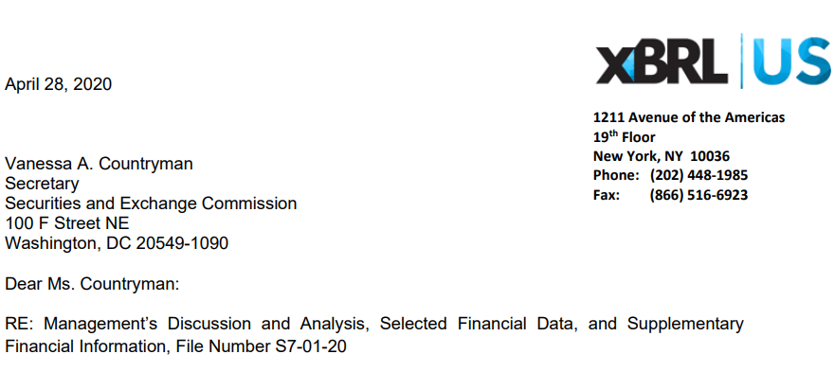
Gracias por la oportunidad de opinar sobre este importante tema con respecto a la propuesta de la SEC sobre la modernización de la discusión y el análisis de la administración, los datos financieros seleccionados y la información financiera complementaria. XBRL US es una organización de estándares sin fines de lucro, con la misión de mejorar la eficiencia y la calidad de los informes en los Estados Unidos mediante la promoción de la adopción de estándares de informes comerciales. XBRL US es una jurisdicción de XBRL International, el consorcio sin fines de lucro responsable de desarrollar y mantener la especificación técnica XBRL. XBRL es un estándar de datos financieros gratuito y abierto ampliamente utilizado en todo el mundo para la presentación de informes por parte de empresas públicas y privadas, así como de agencias gubernamentales. Los miembros de XBRL US incluyen firmas de contabilidad, compañías públicas, proveedores de software, datos y servicios, así como otras organizaciones sin fines de lucro y de estándares.
Estamos de acuerdo con los objetivos de la propuesta: eliminar la información duplicada, modernizar y mejorar las divulgaciones de MD&A en beneficio de los inversores y simplificar los esfuerzos de cumplimiento para los solicitantes de registro. El MD&A es una herramienta importante para que los emisores transmitan información específica, específica de la empresa, relacionada con el riesgo y prospectiva a través de la lente de la administración de la empresa.
La propuesta enfatiza un enfoque basado en principios para el MD&A, donde las empresas evalúan la materialidad de los riesgos para su situación específica. Esto tiene como objetivo hacer que los informes sean más relevantes para la empresa y valiosos para los inversores y otros usuarios de datos.
Si bien un enfoque basado en principios brinda a las empresas flexibilidad en qué y cómo se informa la información, las amplias categorías de contenido incluidas en el MD&A son relativamente consistentes de una entidad informante a otra. De hecho, la División de Finanzas Corporativas de la SEC en su Manual de Informes Financieros, proporciona orientación sobre la preparación del MD&A, categorizando el contenido en seis áreas temáticas amplias, con una desagregación adicional en subtemas. Revisamos varios 10-K enviados recientemente, y encontramos que la mayoría de las empresas son consistentes en adherirse a estos temas de divulgación de alto nivel como se muestra en la parte de ejemplo de un MD&A a continuación. Sin embargo, estos temas no siempre son tan fáciles de encontrar como en este ejemplo. En algunos casos, las empresas pueden reportar información sobre un solo tema en más de un lugar dentro del MD&A.
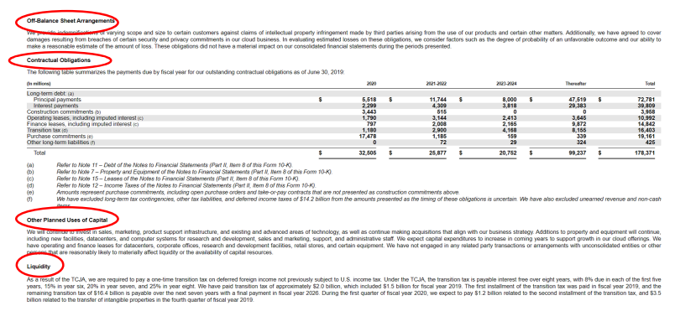
Recomendación para bloquear la etiqueta del MD&A
Dada la importancia del MD&A, recomendamos que la Comisión revise la propuesta actual para exigir a las empresas que, en primer lugar, organicen los datos de modo que cada sección sea fácilmente identificable y, en segundo lugar, que exijan el etiquetado en bloque XBRL de estas áreas temáticas para facilitar a los usuarios su consumo. El costo y el esfuerzo involucrados serían mínimos para los emisores porque ya tienen las herramientas y los procesos para preparar datos con formato XBRL. Sin embargo, el beneficio para los inversores, las empresas que realizan análisis por pares y otros usuarios de datos sería significativo, superando el esfuerzo adicional.
La capacidad de extraer fácilmente bloques de texto de información sobre acuerdos fuera de balance, resultados de operaciones o recursos de liquidez y capital (tres de las áreas temáticas mencionadas en el manual de la División de Finanzas Corporativas), sería útil al analizar una sola empresa a lo largo del tiempo; y al comparar varias empresas dentro de la misma industria.
El acceso a la información en el MD&A hoy en día es innecesariamente difícil y costoso de realizar, lo que requiere una revisión manual intensiva de mano de obra de los documentos en papel. Las personas que realizan este trabajo deben tener las habilidades suficientes para discernir lo que cae en la categoría de "liquidez y capital" o "acuerdos fuera de balance", en el caso de que la empresa no aplique subtítulos claros a estas áreas temáticas.
Las empresas públicas de hoy en día están acostumbradas al contenido de "etiquetado de bloques" para bloques de texto de políticas cuando preparan sus presentaciones trimestrales para la SEC. Los bloques de texto que deben informarse pueden incluso incluir texto y tablas combinados. El siguiente ejemplo muestra cómo una empresa identificó (etiquetó) su Política de Ingresos Desagregados (descrita en naranja) utilizando un concepto XBRL de la Taxonomía de Informes Financieros US GAAP. Este bloque de texto contiene texto y tablas y se puede extraer automáticamente porque está etiquetado en XBRL. Eso permite a los analistas financieros revisar rápidamente cómo la política de ingresos desagregados de una sola empresa puede haber cambiado con el tiempo. La automatización ofrecida por el etiquetado XBRL permite a las empresas extraer datos de divulgación de cientos de empresas pares en cuestión de segundos. Esta facilidad, aplicada al contenido en el MD&A, permitiría comparaciones similares y análisis de series temporales para el contenido en el MD&A.
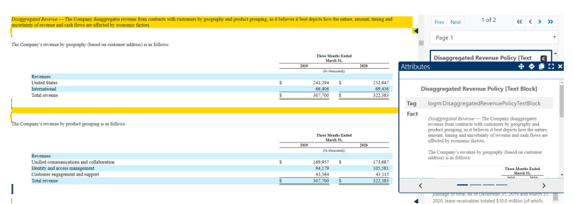
Para confirmar nuestra creencia sobre el valor del MD&A, consultamos con tres personas que representan a la comunidad analítica y de proveedores de datos, quienes opinaron sobre el valor del etiquetado de contenido en bloques de texto en el MD&A:
"Idaciti es una plataforma de análisis de datos basada en la disponibilidad de datos estructurados (XBRL). Podemos ofrecer análisis más robustos y visualizaciones intuitivas porque gran parte de los datos en los estados financieros corporativos están estructurados. Los datos de texto, como los que se encuentran en el MD&A, pueden ser tan importantes como los hechos monetarios y otros hechos cuantitativos. Apoyaríamos un movimiento para proporcionar un etiquetado estructurado de contenido de MD&A y sabemos que esto sería de gran utilidad en nuestra plataforma". – Christine Tan, cofundadora y directora de investigación de Idaciti.
"La capacidad de revisar fácilmente los datos por pares de divulgaciones individuales, como el texto de varias políticas corporativas, ha demostrado ser extremadamente útil para nuestros clientes, que incluyen compañías Fortune 100, fondos de cobertura y firmas de contabilidad. Extender esta capacidad a secciones clave como el MD&A sería igualmente valioso". - Pranav Ghai, cofundador y CEO, Calcbench, plataforma financiera para analistas de datos
"Los datos estructurados (XBRL) son significativamente más fáciles de extraer y usar para los inversores y analistas. Esa mayor puntualidad y usabilidad se aplica tanto al texto como a los números, e instamos a la SEC a exigir el etiquetado XBRL del MD&A junto con los estados financieros. La verdadera modernización del MD&A debe incluir el aprovechamiento de las tecnologías y estándares fácilmente disponibles para reducir el costo de realizar análisis". – Mohini Singh, CFA, Director de Política de Informes Financieros, CFA Institute
Sostenibilidad y otros datos relacionados con el riesgo
El etiquetado en bloque también podría aplicarse a otros tipos de datos, como la información de Gobernanza Social Ambiental (ESG) que se está volviendo de mayor interés para los inversores. Es más probable que las empresas incluyan riesgos relacionados con el clima y medidas de sostenibilidad en el MD&A o en la sección factores de riesgo de las presentaciones. Los datos ESG también podrían etiquetarse en bloque de la misma manera que otros contenidos, como los resultados de las operaciones o los acuerdos fuera de balance.
Varias organizaciones de estándares como el Sustainability Accounting Standards Board (SASB) y la Global Reporting Initiative (GRI), entre otros, están trabajando activamente para desarrollar estándares que ayuden a las empresas a articular consistentemente los KPI relacionados con ESG. Incluir estas medidas en el MD&A, con etiquetas de bloque para permitir una fácil identificación y extracción, mejoraría aún más la utilidad de la presentación. Eventualmente, a medida que los estándares para los KPI ESG obtienen una aceptación generalizada, los hechos de KPI informados también podrían identificarse con etiquetas XBRL para una mayor transparencia, granularidad y usabilidad.
Por otra parte, también recomendamos que la Comisión considere el etiquetado en bloque de la sección factores de riesgo de las presentaciones corporativas, ya que sería mucho más útil si estuviera en un formato legible por máquina para que pudiera extraerse y analizarse de manera automatizada.
Estas recomendaciones se explican con más detalle mediante respuestas a las preguntas individuales planteadas en la propuesta de la Comisión.
Respuestas a las preguntas de la propuesta
Pregunta 2. ¿Es la opción para los inversores de recopilar información financiera seleccionada de presentaciones actuales o anteriores un sustituto adecuado para la presentación separada de esa información en el punto 301 [DATOS FINANCIEROS SELECCIONADOS]? ¿Los requisitos actuales de etiquetado XBRL facilitan la compilación y comparación de la información financiera seleccionada?
Sí. Los datos que se han reportado en formato XBRL en los estados financieros o notas al pie, en presentaciones actuales o anteriores, se pueden usar en lugar de volver a ingresar los datos en el MD&A como Datos Financieros Seleccionados. La disponibilidad de esta información en formato legible por máquina (XBRL) permite identificarla y extraerla fácilmente. Los inversores y otros usuarios de datos pueden hacer referencia a los datos en otra parte de la presentación o incluso en presentaciones anteriores. El formato XBRL facilita la comparación entre hechos financieros individuales, así como la comparación de la información de texto de una entidad informante a la siguiente.
Pregunta 12. ¿Es la opción para los inversionistas de recopilar información financiera suplementaria a través de búsquedas de presentaciones anteriores un sustituto adecuado para el Punto 302(a) [INFORMACIÓN FINANCIERA SUPLEMENTARIA]? ¿Los requisitos actuales de etiquetado XBRL facilitan de manera confiable la compilación y comparación de información financiera suplementaria? ¿Tendría un costo para los inversores compilar y/o calcular la información presentada en el punto 302 a) de otras fuentes y, de ser así, cuál sería ese costo?
Sí. los inversores estarán mejor atendidos accediendo a la Información Financiera Suplementaria (Ítem 302(a)) de los estados financieros donde esos datos ya están disponibles en forma etiquetada. Estos datos son más fáciles de extraer y consumir; y esto reduce la carga de trabajo de los preparadores, ya que pueden eliminar esta sección del MD&A.
Pregunta 35. ¿Es la divulgación de información relacionada con las obligaciones contractuales en las notas a los estados financieros un sustituto adecuado de su presentación tabular separada en el punto 303 a) 5)? ¿Habría algún costo o desafío para los inversores de recopilar la información requerida en el punto 303(a)(5) de otras fuentes y, de ser así, cuáles serían los costos o desafíos? ¿Los requisitos actuales de etiquetado XBRL facilitan la compilación y comparación de dicha información?
No está del todo claro que todos los datos actualmente contenidos en el punto 303 (a) (5) - MD&A, Divulgación tabular de obligaciones contractuales, se repliquen en las notas a pie de página de las finanzas y se etiqueten en formato XBRL. Si lo es, y si la Divulgación Tabular de Obligaciones Contractuales de MD&A simplemente duplica ese contenido, entonces sería aconsejable eliminarlo del MD&A y permitir que los inversores lo extraigan de las pie de notas.
Pregunta 57. ¿Deberíamos exigir que MD&A esté estructurado en formato Inline eXtensible Business Reporting Language ("Inline XBRL")? Si es así, ¿debería estructurarse MD&A utilizando etiquetas de bloque, etiquetas de detalle o alguna combinación de las dos? ¿Cómo se beneficiarían los inversores y otros participantes en el mercado de tal requisito, y cuáles serían los costos y las cargas para los solicitantes de registro? ¿Serían los costos y las cargas desproporcionadamente altos para cualquier grupo de emisores?
El valor y la usabilidad del MD&A aumentarían con las etiquetas de bloque de texto requeridas para la presentación de informes de grandes categorías de contenido. Como se señaló anteriormente, la División de Finanzas Corporativas ha establecido una guía en su Manual de Información Financiera4, para ciertas áreas temáticas que podrían establecerse como conceptos de bloque de texto en la Taxonomía GAAP de los Estados Unidos. Los nuevos conceptos de bloque de texto podrían agregarse a la Taxonomía de Informes de la SEC para su uso por los declarantes de US GAAP e IFRS. Teniendo en cuenta la eliminación propuesta de las disposiciones de puerto seguro y la divulgación tabular de los acuerdos contractuales, junto con la adición de la nueva sección sobre estimaciones contables críticas, los nuevos conceptos de bloques de texto podrían incluir:
● Liquidez y recursos de capital [S-K 303(a)(1) y (2)]
● Resultados de las operaciones [S-K 303(a)(3)]
● Acuerdos fuera de balance [S-K 303(a)(4)]
● Requisitos del período intermedio [S-K 303(b)]
● Estimaciones contables críticas
También se podría agregar un concepto de bloque de texto adicional para representar los datos ESG.
Se podrían agregar más desagregaciones de estos subtítulos primarios para un mayor refinamiento del MD&A. Por ejemplo, el Manual de Informes Financieros de la División de Sociedades incluye nuevos desgloses de Liquidez y Recursos de Capital que podrían incluirse como bloques de texto para:
1) Necesidades materiales de efectivo,
2) Fuentes y usos del efectivo,
3) Tendencias e incertidumbres de los materiales,
4) Instrumentos de deuda, garantías y pactos relacionados (en ciertas circunstancias), y
5) Mejora de la liquidez y los recursos de capital.
Las empresas públicas podrían tener la opción de incluir el etiquetado de estas subcategorías si así lo desean. Ese nivel de consistencia se presta al etiquetado de bloques de texto. Eventualmente, los conceptos de XBRL para la identificación de tablas financieras y otros desgloses del texto de MD&A podrían considerarse donde puedan ser útiles.
Para facilitar la transición, recomendamos que, inicialmente, solo se requieran estas categorías amplias para las entidades informantes. Los emisores podrán aprovechar los procesos y herramientas que ya existen en la actualidad. No creemos que haya ninguna diferencia entre los archivadores grandes o pequeños en términos de etiquetado de bloques de texto. Todas las empresas están obligadas a etiquetar sus presentaciones de la misma manera hoy en día y deben estar sujetas a los mismos requisitos. Como se señaló anteriormente, las empresas públicas están acostumbradas a esta práctica de etiquetado de bloques de texto. La Taxonomía US GAAP contiene numerosas divulgaciones de bloques de texto que los declarantes de la SEC incluyen en su proceso de preparación de estados financieros cada trimestre. El costo de agregar cinco nuevos conceptos para ser etiquetados sería mínimo para los emisores. Sin embargo, el beneficio para los usuarios finales sería mucho mayor.
Agradecemos la oportunidad de opinar sobre este importante tema. Por favor, póngase en contacto conmigo con cualquier pregunta. Me pueden contactar al campbell.pryde@xbrl.us o por teléfono al (917) 582-6159.

Saludos
